**- ตัวอย่าง -**



1. Banner

1.Banner

เมนู.pngbanner-regis.png

2. Header ของจังหวัด

3.เมนู

4. ปุ่มลงทะเบียน

และเคาน์เตอร์

กิจกรรม.png



5. กำหนดการของจังหวัด

เกี่ยวกับ.png



6. กิจกรรมที่จังหวัดดำเนินการ

ข่าวสาร.png

7. ข่าวสารของจังหวัด



- 2 -

แผนที่-1.png

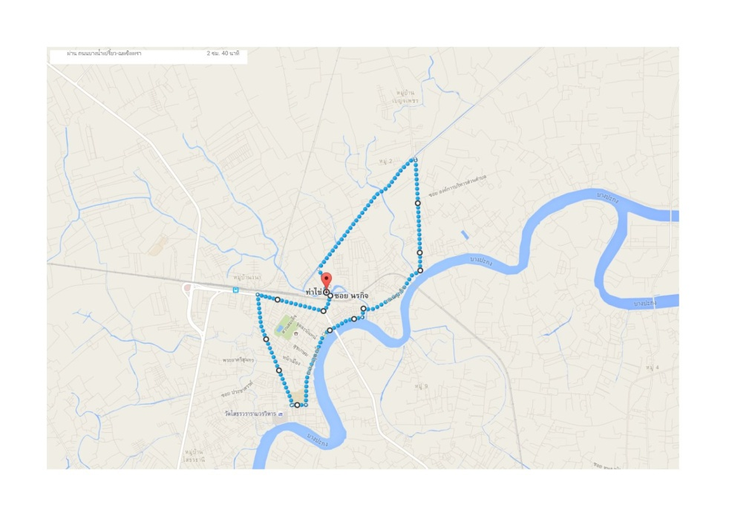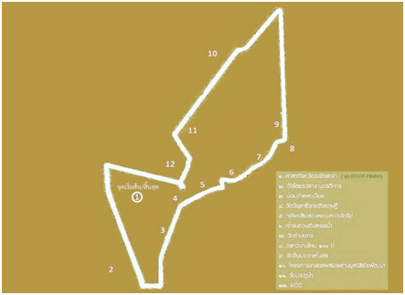

8. Graphic

Map

9. Google

Map

ภาพกิจกรรม.png

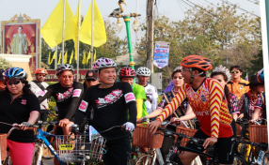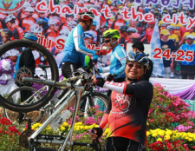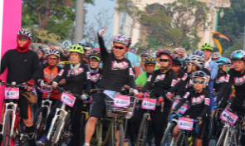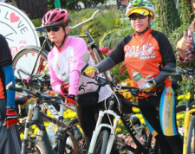

รายละเอียด……..……………………....

………....

รายละเอียด……..……………………....

รายละเอียด……..……………………....

………....

10. ภาพ/รูปถ่ายกิจกรรมของจังหวัด

รายละเอียด……..……………………....

………....

***************************

8.Graphic Point

จุดติดตั้งป้าย